SPARTA
La città di Sparta venne fondata dai Dori attorno al X secolo a.C.
Gli Spartani erano relativamente pochi di numero, ma sottomisero tutti i popoli circostanti.
La loro attività principale era la guerra.

Un antico re di Sparta, Licurgo, diede alla città una Costituzione, la legge che stabilisce come uno Stato è organizzato.

Costituzione = raccolta di leggi che stabilisce come è organizzato uno Stato

COME ERA DIVISA LA SOCIETA’ SPARTANA?
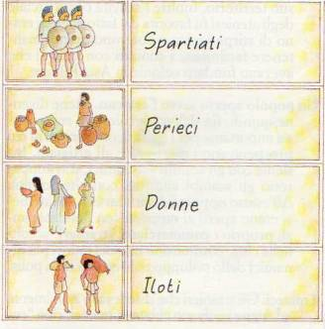

à nobili, guerrieri, comandavano la società

à agricoltori, artigiani, commercianti

à non avevano diritti

à schiavi, lavoravano nei campi

L’EDUCAZIONE DEI RAGAZZI

Non appena i bambini compivano 7 anni, venivano tolti alle famiglie e riuniti in compagnie.

A capo di ogni compagnia veniva posto colui che dimostrava di avere maggior coraggio nel combattere.

Tutti gli altri facevano quello che lui comandava e si sottomettevano alle sue punizioni.

Ai loro giochi assistevano gli anziani che di solito provocavano delle finte battaglie per scoprire chi avesse possibilità di diventare più abile sul campo di battaglia.

Le autorità, ogni tanto, mandavano fuori nella campagna i giovani che sembravano più prudenti permettendo loro di portare un pugnale e il necessario per mangiare.

Di giorno i giovani si nascondevano per riposare, ma di notte scendevano per le strade e uccidevano gli Iloti che incontravano.
Spesso entravano nei campi e uccidevano i contadini più robusti e validi.

